粤关工委办〔2020〕8号

关于做好广东省关工委成立20周年
重点宣传工作的通知

广州、深圳及各地级市关工委，省直机关、省教育系统关工委，中国铁路广州局集团有限公司、中国石化集团茂名石油化工有限公司关工委：
2020年是“十三五”规划收官之年、全面建成小康社会决战决胜之年，也是中国关工委成立30周年、广东省关工委成立20周年。根据省关工委工作安排，组织开展广东省关工委成立20周年系列纪念活动，2021年初召开全省关心下一代工作表彰大会。为抓紧落实好纪念和表彰活动的几项重点宣传工作，现通知如下：
一、重点宣传工作任务
1. 编印《广东省关工委20周年图片选编》（暂定名，以下简称《图片选编》）。以习近平新时代中国特色社会主义思想为指导，深入学习贯彻党的十九大精神和习近平总书记对关心下一代工作的重要指示精神，运用图片选编的方式，如实地记录广东省关工委20年的发展历程，充分展示各个时期的主要成就，讴歌党的领导，弘扬五老精神，促进青少年健康成长，推动新时代广东关心下一代工作不断创新发展。
2. 联合《秋光》杂志社推出“广东省关工委成立20周年”系列宣传。以杂志作为宣传主阵地，通过专刊和特别报道的形式，回顾广东关心下一代工作20年来的发展历程，多角度、全方位展现广东关工委的工作成果。在省关工委网站和“广东关心下一代”及“追梦田园”微信公众号同步推出相关报道，形成宣传效应。
3. 联合《羊城晚报》，在表彰大会期间推出“广东关心下一代二十年”系列报道专版，以全媒体方式呈现广东省关工委成立20年来的重点工作、五老故事。
二、时间安排
2020年7月至12月为纪念活动宣传工作筹备阶段。根据《图片选编》编写方案，现面向全省征集图片和文字材料，请于8月31日前将图片和文字材料的电子版发送到邮箱，同时刻录光盘寄送至省关工委办公室。
《秋光》专刊以及《羊城晚报》专版采访报道及组稿工作安排，另行通知。
三、征集图片内容
- 省委、省政府历任主要领导同志及省委、省人大、省政府、省政协其他领导同志参加关工委活动，省关工委历任领导同志陪同的照片，并附文字说明。
- 中国关工委历任领导同志（名誉主任、主任、副主任及顾问）在广东参加关工委活动，省关工委历任领导同志（主任、副主任及名誉主任）陪同的照片，并附文字说明。
- 省关工委历任领导同志（名誉主任、主任、副主任）参加各地各单位关工委活动、深入基层调研的照片，并附文字说明。
- 反映对青少年的思想政治引领，包括爱国主义教育、思想道德教育、法治宣传教育、传承中华优秀传统文化、粤港澳大湾区青少年文化交流等活动的照片，并附文字说明。
- 反映对青少年文化科技素质培养，包括农村创业青年培训、大学生社会实践活动、青年工人技术培训以及青年参与抢险救灾、抗击非典、抗击疫情、支边支教、送医送药、科技下乡、文化下乡等方面情况的照片，并附文字说明。
- 反映关爱和维权，包括关爱农村留守儿童和困境儿童、关爱外来务工人员子女、预防青少年违法犯罪和失足青少年帮教等方面情况的照片，并附文字说明。
- 反映组织建设，包括反映“党建带关建”典型做法的照片及出台文件的扫描件，省、市、县（市、区）地方关工组织等及乡镇（街道）、村（社区）、机关（事业）单位、国有企业、学校、非公经济组织、社会组织等基层关工组织自身建设典型做法的照片，并附文字说明。
- 关心下一代各类活动阵地、教育阵地、宣传阵地建设情况的照片，并附文字说明。
- 展现20年来长期从事关心下一代工作的五老队伍情况、五老风采的照片，并附文字说明。
- 广州、深圳及各地级市，省直机关、省教育系统关工委，中国铁路广州局集团有限公司、中国石化集团茂名石油化工有限公司关工委历任主任名单，并说明任职起止时间。该项内容填写见附件2。
- 历年来荣获中关工委各类表彰项目表彰的先进集体和先进个人名单。荣获全省表彰的关心下一代工作先进集体和先进个人名单。该项内容填写见附件3。
- 中国关工委命名的各类基地名称。该项内容填写见附件4。
- 广东省关工委命名的各类基地名称。该项内容填写见附件5。
- 各级关工委开展关心下一代宣传工作的网站、网页、微信公众号界面的高清截图。杂志、期刊（公开发行及内部印发）的照片或截图。影音作品的封面照片或截图。该项内容填写见附件6。
四、图片文字要求
1. 图片选用注重典型性、资料性、生动性，突出反映重大事件、活动和重要成果，特别是党的十八大以来，我省各级关工组织的工作情况。
2. 征集的第4项至第9项图片中，要包括省关工委成立以来各个时期的照片。为满足编辑工作的需要，要注意征集和挖掘老照片。参考图片模板见附件1。
3. 图片要清晰、美观。所有照片尽量选用高像素原图（胶卷照片除外），照片数量不限。文件格式为TIF、JPG格式，胶卷老照片可高清扫描后提交，所有文件像素不能少于400DPI （像素）。
4. 说明文字准确、简洁，图文相符，时间、地点、人物（包括主要人物在图片中所处的位置）、事件等要素齐全。比如，重大事件（活动）要注明时间、地点、名称、举办单位、主要参加者、内容。会议要注明会议名称、时间、地点、主（承）办单位、出席人员、主要内容。机构（活动阵地、基地等）要注明机构名称、成立时间、主要职能。人物要注明姓名、关工委职务、突出事迹、取得的荣誉奖项。
5. 说明文字需另设word文档编辑，与图片一起报送。
五、工作要求
（一）加强领导，明确责任。做好广东省关工委成立20周年纪念和表彰活动重点宣传工作意义重大，各地各单位要高度重视，主要领导要亲自抓，并指定专人具体负责，切实抓好重点宣传工作。
（二）深入挖掘，上下联动。各地各单位要以广东省关工委成立20周年为契机，找准工作着力点和突破点，把在基层实践中涌现出来的带有普遍意义的经验做法、工作亮点和动人的五老故事，总结好、归纳好、宣传好，发挥好先进典型的示范引领作用。
（三）大力宣传，营造氛围。各地各单位要充分发挥自办的刊物、网站和微信公众号等作用，大力宣传与推广各级关工委所涌现出来的先进典型和工作品牌，大力宣传关工委工作中的先进集体和先进个人。要主动与宣传部门、主流媒体沟通联系，取得他们的支持，全方位多角度宣传关工委在关心下一代工作中所取得的成绩，为关心下一代工作持续发展营造浓厚的社会氛围。
（四）广泛发动，全面征集。编辑《图片选编》是我省关心下一代宣传工作的一件大事，所反映内容的时间跨度长，涉及范围广，时间要求紧。各地各单位在全面整理自身存档图片资料的基础上，要积极向本地区本单位相关人员、五老、新闻媒体等征集有价值的图片和资料。
（五）精心筛选，确保质量。对征集的图片资料，要进行考证、鉴别、筛选，选出最能反映本地本单位关心下一代工作特色的图片。
六、联系方式
联系人：肖秀、贾天宇、崔莲英
联系电话：（020）87195350、87185369
投稿邮箱：gdsggw@126.com
邮寄地址：广州市越秀区新河浦三横路43号。

附件：1. 图片示例及文档要求
2. 历任关工委主任名单
3. 历年获得先进集体、先进个人表彰名单
4. 中国关工委命名的各类基地名称
5. 广东省关工委命名的各类基地名称
6. 关心下一代宣传阵地表

广东省关心下一代工作委员会办公室
2020年7月27日
附件1
图片示例及文档要求
一、图片示例

爱国主义教育 | 中华优秀传统文化
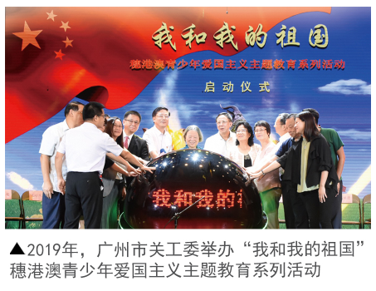 | 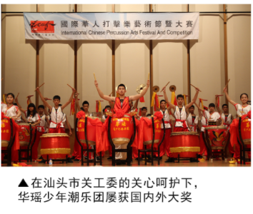
大学生社会实践 | 农村创业青年培训
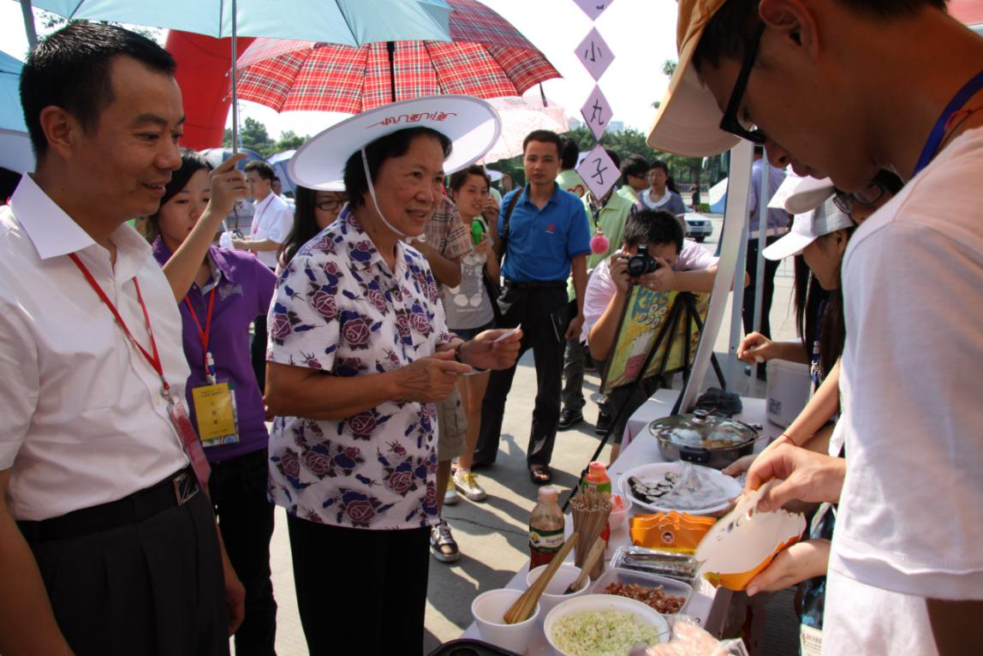  2013年，省关工委主任张帼英在石排镇创业一条街鼓励参加企业岗位实践大学生 | 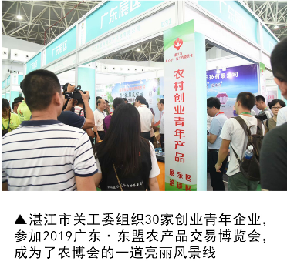
青年工人技术培训 | 关爱留守儿童
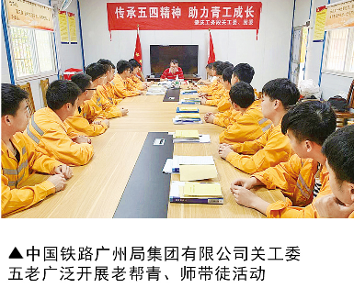 | 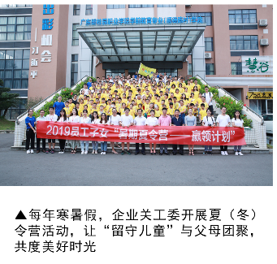
失足青年帮教 | 活动阵地建设情况
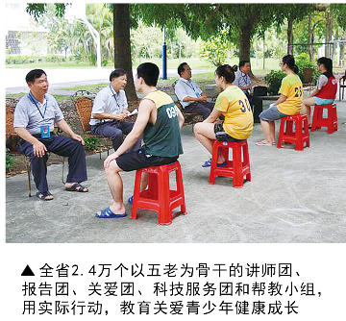 | 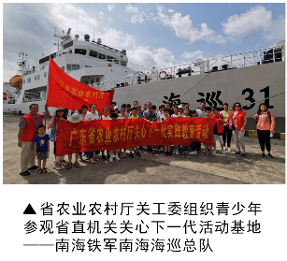
党建带关建
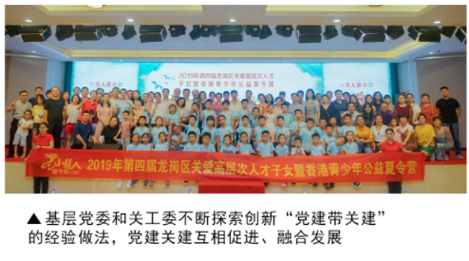
五老风采
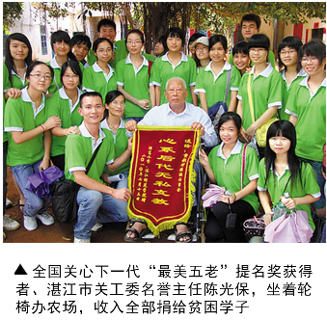 |  | 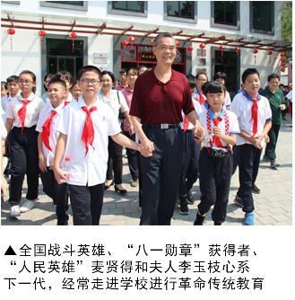
二、文档要求：
1. 图片及文字提交时，将内容用文件夹进行分类，如图所示。

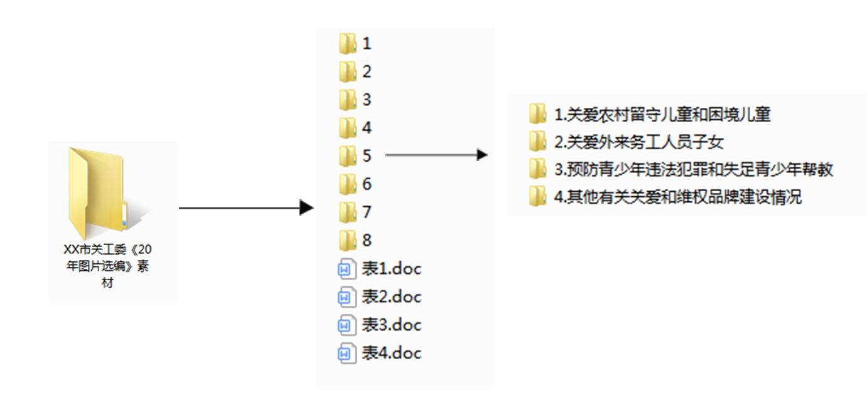

2. 提交文字说明，如图所示。

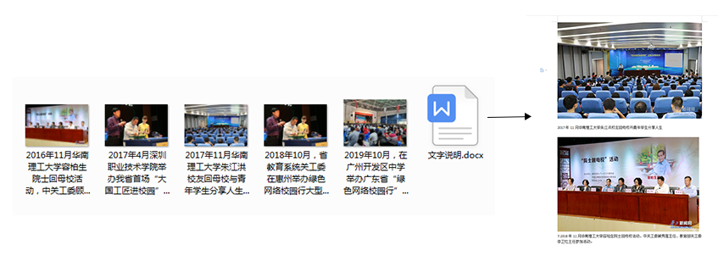
附件2
历任关工委主任名单

单位：
姓名 | 性别 | 职务 | 任职起止时间（年月）

备注：1. 只需填写21个地级以上市、省直机关、省教育系统关
工委，中国铁路广州局集团有限公司、中国石化集团茂
名石油化工有限公司关工委主任任职情况。
- 实行双主任制的地市和系统关工委，两名主任的任职
情况都要填写。
- 某一时期主任空缺时填写主持工作的副主任。

附件3
历年获得先进集体、先进个人表彰名单
（示例）

- 中国关工委表彰项目
集体：
（一）全国关心下一代工作先进集体
（二）全国优秀儿童之家
（三）全国关心下一代工作先进县（市、区）关工委
（四）关心下一代宣传工作先进单位
（五）全国“中华魂”主题教育活动先进集体
个人：
（一）全国关心下一代工作先进个人
（二）全国关心下一代“最美五老”
（三）全国“中华魂”主题教育活动先进个人
- 全省关工委表彰项目
集体：
（一）全省关心下一代工作先进集体

个人：
（一）全省关心下一代工作先进个人
（二）全省关心下一代“最美五老”

备注：1. 中国关工委表彰项目，所列项目仅为示例，包括
但不限于以上所列出的项目，不代表全部。
- 全省关工委表彰项目，集体和个人项目仅填写此
3项。
- 关心下一代先进个人包括先进工作者、荣誉奖、
突出贡献奖、优秀工作者等，要注明先进个人类别。
- 名单仅列受表彰的关工委系统的单位及个人，学
校、老师、学生等不列入。
- 所有项目请标注年份。个人表彰项目请列明姓名、
所属地市及单位。

附件4
中国关工委命名的各类基地名称

单位：
编号 | 中国关工委命名的各类基地名称

附件5
广东省关工委命名的各类基地名称

单位：
编号 | 广东省关工委命名的各类基地名称

附件6
关心下一代宣传阵地表

表1
单位 | 网站（网页）名称 | 网站（网页）地址 | 微信公众号名称

表2
单位 | 公开发行杂志、期刊名称 | 内部印发杂志、期刊名称

备注：表1、表2需填写县（市、区）以上关工委建设关心下一代宣传阵地的情况。
广东省关心下一代工作委员会办公室 2020年7月27日印发

